**Байтемиров Мадияр ИС-32**

**Лабораторная работа № 1**

Виды тестирования. Планирование тестирования

**Цель работы:** изучить классификацию видов тестирования. Практически закрепить эти знания путем генерации различных тестов, научиться планировать тестирование.

Тестирование – процесс, направленный на оценку корректности, полноты и качества разработанного программного обеспечения. Тестирование можно классифицировать по большому количеству признаков.

Тестирование программного обеспечения включает следующие этапы:

1) Изучение и анализ предмета тестирования

2) Планирование тестирования

3) Исполнение тестирования

Изучение и анализ предмета тестирования – определение функциональностей, требующих тестирования.

Планирование тестирования – компромисс между объемом тестирования в теории и на практике

Исполнение тестирования – поиск дефектов

Объект тестирования в данном случае – смартфон

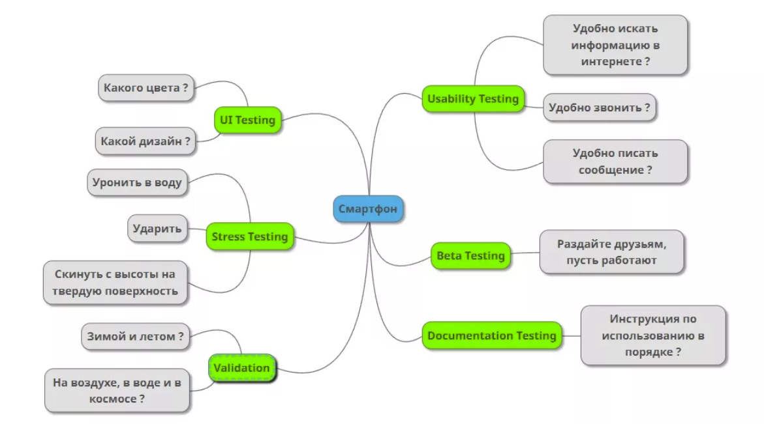

***Рисунок 1. Тестовый план объекта «смартфон»***

Для данного объекта было решено провести тестирования, указанные на рисунке 1.1

Тип теста по месту и времени проведения:

**Beta testing (бета тестирование)** – тестирование продукта потенциальными заказчиками, клиентами

**Валидация (validation)** - это определение соответствия, разрабатываемого ПО ожиданиям и потребностям пользователя, требованиям к системе.

**UI-тестирование** — это тестирование всех визуальных индикаторов и иконок, меню, переключателей, текстовых полей, флажков, панелей инструментов, цветов, шрифтов и других элементов управления и принятия решений в цифровой среде.

**Usability testing** — это метод оценки интерфейса со стороны удобства и эффективности его использования. Чтобы получить ее, нужно привлечь представителей целевой аудитории программного продукта.

**Documentation testing** – проверка всей созданной в рамках тестирования документации

**Stress testing** - тестирование с целью определения производительности продукта, в ходе граничных значений нагрузок